Котова С.В.,
учитель – логопед,
МБДОУ «Детский сад № 31 комбинированного вида»,
г. Гатчина
Использование логоритмических упражнений в системе работы по преодолению речевых нарушений у дошкольников с ОНР
В современном мире проблема развития речи становится все более актуальной в связи с тем, что предъявляются все более высокие требования к способности человека четко выражать свои мысли, обладать богатством сравнений, эпитетов, метафор.
Между тем, одна из основных задач дошкольного образования – создание условий для получения ребенком целостного представления о мире, возможностей для максимального творческого самовыражения в любой сфере деятельности, и как следствие, оптимизация его духовного, интеллектуального и физического развития, повышение мотивации к обучению.
Коррекционная работа с дошкольниками, страдающими общим недоразвитием речи, представляет актуальную проблему для специалистов, так как данная группа детей характеризуется различной природой нарушений и неоднородностью клинических проявлений. Общее недоразвитие речи у детей характеризуется нарушением всех компонентов речевой системы (фонетико-фонематической, лексико-грамматической сторон речи), относящихся к ее звуковой и смысловой стороне, поздним началом речевого развития, низкой речевой активностью [1, 513]. Помимо речевых нарушений, выявляются и проблемы неречевых психических функций (задержка и специфичность формирования познавательной деятельности, отставание в развитии сенсорных и двигательных функций, невербального и вербального мышления, эмоциональной сферы личности, неустойчивое внимание, небольшой объем памяти).
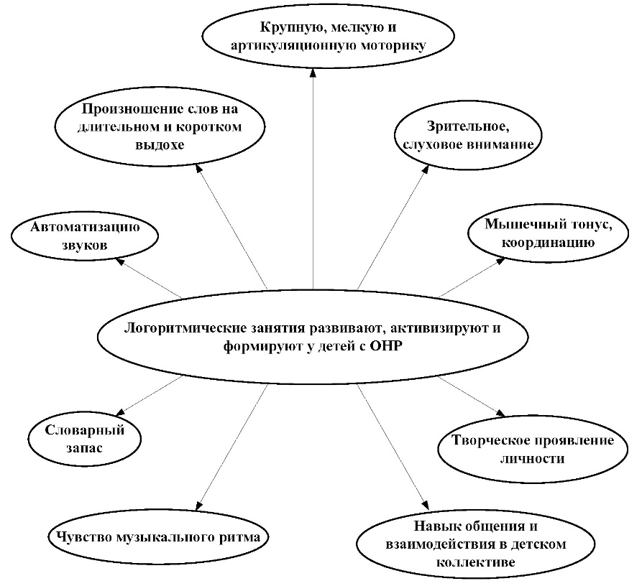
Одним из направлений в коррекционной работе является проведение логоритмических занятий, как средства комплексного воздействия на детей с ОНР. Рекомендации по проведению логоритмических занятий были разработаны такими учёными как: В.А. Гринер, Г.А. Волковой, Н.А. Ветлугиной, С.Д. Рудневой и другими. На современном этапе развития логопедии под логопедической ритмикой понимается одна из форм кинезотерапии, направленная на преодоление речевых нарушений путем развития и коррекции двигательной сферы в сочетании со словом и музыкой. Она является частью общеобразовательной и коррекционно-развивающей работы в группе для детей с тяжелыми нарушениями речи. Опосредованно логоритмические занятия имеют большое значение для преодоления речевых нарушений у детей с ОНР (рисунок 1).
Логоритмическое занятие включает следующие элементы:
- артикуляционную гимнастику – комплекс упражнений для укрепления мышц органов артикуляционного аппарата, рекомендованных Т.В. Буденной и вокально – артикуляционные упражнения;
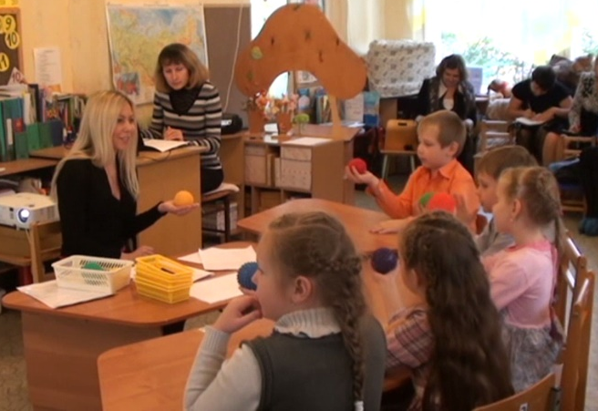
- чистоговорки для автоматизации и дифференциации звуков, фонопедические упражнения по методу В.В. Емельянова;
Рисунок 1
- пальчиковая гимнастика, песни и стихи, сопровождаемые движением рук (рисунок 2);
- упражнения на развитие общей моторики, которые выполняются с музыкальным сопровождением и без него (рисунок 3);
Рисунок 2
- упражнения на развитие мимических мышц, эмоциональной сферы, воображения и ассоциативно – образного мышления;
Рисунок 3
- коммуникативные игры и танцы для развития динамической стороны общения;
- упражнения на развитие словотворчества, активизация словарного запаса, развитие связной речи;
- упражнения на релаксацию для снятия эмоционального и физического напряжения [2, 4].
Логоритмические занятия я провожу в групповой и индивидуальной форме, 1-2 раза в неделю, длительность занятия 25 – 30 минут в зависимости от возраста детей. Каждое занятие представляет собой тематическую и игровую целостность. Структура занятия не всегда включает все перечисленные элементы. Содержание двигательного и речевого материала варьируется в зависимости от уровня сформированности моторных и речевых навыков. Речевой материал детьми не выучивается, все упражнения выполняются по подражанию. Для занятий логопедической ритмикой очень важным является подбор музыкального репертуара и продумывание методов работы с ним. В своей работе при подборе музыкального произведения я опираюсь на то, чтобы они отвечали двум ведущим принципам – высокой художественности и доступности. Тогда музыка вызывает у детей интерес и положительные эмоции.
Таким образом, я считаю, что правильно организованные и систематические логоритмические занятия способствуют развитию у детей всех компонентов речи, двигательной сферы, ручной и артикуляционной моторики, памяти, внимания, навык общения и стимулирует к творческому проявлению личности. Логоритмические занятия вызывают у детей с ОНР эмоциональный всплеск радости, что активизирует мыслительную деятельность, из знания, воображение, значительно улучшает закрепление изученного материала.

Список использованных источников:
- Волкова Л. С. Логопедия: учебник для вузов. – 5-е изд., перераб. и доп. – М.: Гуманитар. изд. центр ВЛАДОС, 2009. – 513 с.
- Картушина М. Ю. Конспекты логоритмических занятий с детьми 5-6 лет. – М.: ТЦ Сфера, 2008. – 4 с.

